受講申込書

FAX ０７３－４６１－２２４１ ※送信先の間違いにご注意ください。
E-mail wakayama-seisan@jeed.go.jp

申込後、数日経っても受領の返答がない場合はお電話ください。
会社名 |  |  |  | TEL
 |  |  |  | FAX
所在地 〒
企業規模 （該当箇所に〇） A ～29人 B ～99人 C ～299人 D ～449人 E ～999人 F 1000人～
業種 （該当箇所に〇） ０１建設業 ０２製造業 ０３運輸業 ０４卸売・小売業 ０５サービス業 06その他
申込担当者 | 氏名 | 部署等 |  |  | 連絡先
 | E-Mail
フリガナ |  |  | コース番号 |  |  | 性別 | 年齢 歳
受講者氏名 |  |  | 受講者の就業状況 （該当箇所に ☑ ）  □正社員 □非正規雇用 □その他（自営業等）
フリガナ |  |  | コース番号 |  |  | 性別 |  |  | 年齢 歳
受講者氏名 |  |  | 受講者の就業状況 （該当箇所に ☑ ）  □正社員 □非正規雇用 □その他（自営業等）
フリガナ |  |  | コース番号 |  |  | 性別 |  | 年齢 歳
受講者氏名 |  |  | 受講者の就業状況 （該当箇所に ☑ ）  □正社員 □非正規雇用 □その他（自営業等）
【注意事項】
・受講対象者 企業（事業主）からの指示による申込みに限ります（個人での受講はできません。事業主は可です）。
・開講の決定 募集締切日（開講２週間前）時点での応募状況により開講可否を決定します。
なお、申込人数が５名以下の場合は中止といたします。
・受講料振込 開講日の３開庁日前までにお願いします。（開講決定後に請求書と受講案内を送付しますので、
書類を受け取られてから振込期限までは１週間前後となりますが、よろしくお願いします）。
なお、振込期限までにお振込みがない場合は、キャンセル扱いとします。
・キャンセル 開講日の３開庁日前を過ぎてからのキャンセルの場合は、受講料を全額ご負担いただきます。
・受講者の変更 別途、手続きが必要ですので、必ずご連絡をお願いします。
・事業主等アンケートの実施
訓練の約２か月後に、訓練効果に関するアンケートを送付しますので、ご回答をお願いします。
ポリテクセンター和歌山 生産性向上人材育成支援センター 行
性別、年齢の記入は任意です。

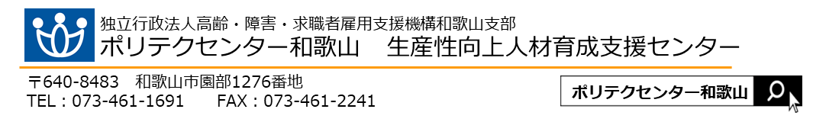
【当機構の保有個人情報保護方針、利用目的】
（１） 独立行政法人高齢・障害・求職者雇用支援機構は「個人情報の保護に関する法律」（平成１５年法律第５７号）を遵守し、保有個人情報を適切に管理し、個人の権利利益を保護いたします。
（２） ご記入いただいた個人情報については、訓練の実施に関する事務処理（訓練実施機関への提供、本訓練に関する各種連絡、訓練終了後のアンケート送付等）及び業務統計に使用するものであり、それ以外に使用することはありません。
管理コード：HP-１
【注意事項】
・受講対象者 企業（事業主）からの指示による申込みに限ります（個人での受講はできません）。
・開講の決定 募集締切日（開講２週間前）時点での応募状況により開講可否を決定します。
なお、申込人数が５名以下の場合は中止といたします。
・受講料振込 開講日の３開庁日前までにお願いします。（開講決定後に請求書と受講案内を送付しますので、
書類を受け取られてから振込期限までは１週間前後となりますが、よろしくお願いします）。
なお、振込期限までにお振込みがない場合は、キャンセル扱いとします。
・キャンセル 開講日の３開庁日前を過ぎてからのキャンセルの場合は、受講料を全額ご負担いただきます。
・受講者の変更 別途、手続きが必要ですので、必ずご連絡をお願いします。
・事業主等アンケートの実施
訓練の約２か月後に、訓練効果に関するアンケートを送付しますので、ご回答をお願いします。
【当機構の保有個人情報保護方針、利用目的】
（１） 独立行政法人高齢・障害・求職者雇用支援機構は「個人情報の保護に関する法律」（平成１５年法律第５７号）を遵守し、保有個人情報を適切に管理し、個人の権利利益を保護いたします。
（２） ご記入いただいた個人情報については、訓練の実施に関する事務処理（訓練実施機関への提供、本訓練に関する各種連絡、訓練終了後のアンケート送付等）及び業務統計に使用するものであり、それ以外に使用することはありません。
管理コード：１２-８

